國立羅東高工活動彙報表
處室： 輔導室
1.活動名稱：105年度生命與生涯週會演講活動
2.活動日期：105.3.23
3.活動地點：樂育堂
4.活動主題：珍惜活著的每一天
5.活動講師：吳宜蕙 講師
6.活動目的：增進學生能珍愛生命，認真規劃生涯。
7.活動參加對象：本校學生
8.活動記錄：
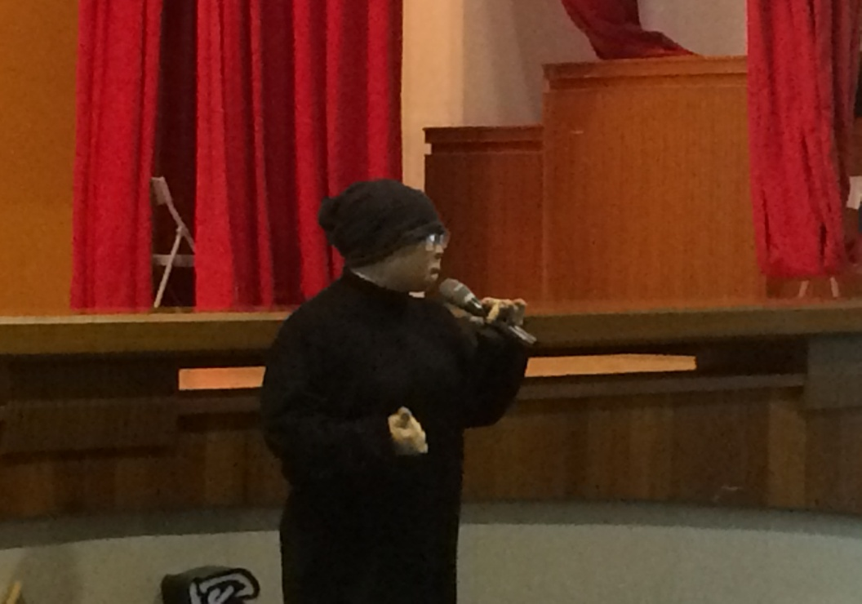
講師精彩演講
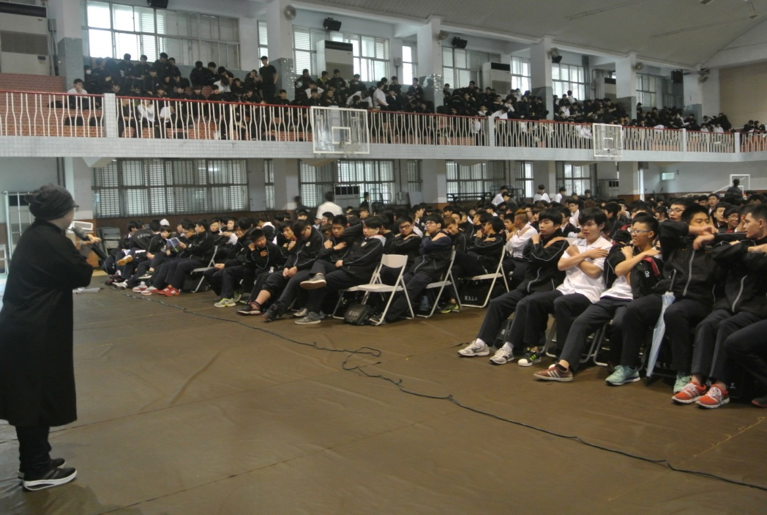
學生認真聆聽

